
Сезонный грипп — это острая респираторная инфекция, вызываемая вирусами гриппа, которые циркулируют во всем мире. Существует 4 типа вирусов сезонного гриппа – типы A, B, C и D. Вирусы гриппа A и B циркулируют и вызывают сезонные эпидемии болезни. Болезнь может протекать как в легкой, так и в тяжелой форме и даже заканчиваться смертельным исходом. Случаи госпитализации и смерти происходят, в основном, в группах высокого риска. По оценкам ВОЗ, ежегодные эпидемии гриппа приводят к 3-5 миллионам случаев тяжелой болезни и к 290 000 – 650 000 случаев смерти от респираторных заболеваний.

Люди болеют гриппом в любом возрасте, но есть группы населения, подверженные повышенному риску. Повышенному риску развития тяжелой болезни или осложнений в результате инфицирования подвергаются:
- Беременные женщины, дети в возрасте до 59 месяцев, пожилые люди, люди с хроническими нарушениями здоровья (такими как хронические болезни сердца, легких и почек, нарушения метаболизма, нарушения неврологического развития, болезни печени и крови) и люди с ослабленным иммунитетом (в результате ВИЧ/СПИДа, химиотерапии или лечения стероидами, а также в связи со злокачественными новообразованиями).
- Работники здравоохранения подвергаются высокому риску инфицирования вирусом гриппа во время контактов с пациентами и могут способствовать дальнейшей передаче инфекции, особенно людям из групп риска.
Источник инфекции – больной человек с конца инкубационного периода и весь лихорадочный период (пока сохраняется повышенная/высокая температура).
- Инкубационный период гриппа, как правило, составляет 2 дня, но может колебаться от 1 до 4 дней.
- Большую опасность для окружающих представляют больные с легкой формой заболевания. Оставаясь на ногах и продолжая вести активный образ жизни, они успевают заразить большое число людей.
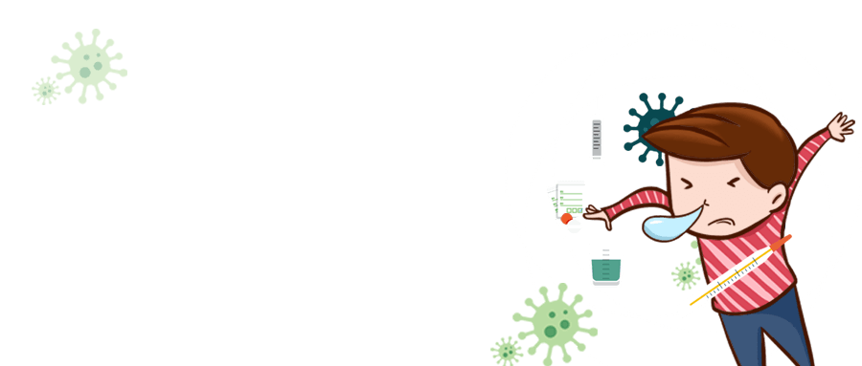

Наиболее эффективным способом профилактики болезни является вакцинация. Организму требуется минимум две недели для выработки антител, следовательно, прививку нужно делать не позднее, чем за 2-3 недели до наступления эпидемиологического сезона. Вот уже более 60 лет имеются и используются безопасные и эффективные вакцины. ВОЗ рекомендует ежегодную вакцинацию для следующих групп населения:
- беременные женщины на любом сроке беременности
- дети в возрасте от 6 месяцев до 5 лет
- пожилые люди (старше 65 лет)
- люди с хроническими нарушениями здоровья
- работники здравоохранения.
Вирусы гриппа обладают высокой изменчивостью. Вследствие чего один и тот же тип вируса гриппа изменяется год от года. Поэтому иммунитет, сформировавшийся в прошлом году, может оказаться неспособным противостоять инфекции в текущем году. Вакцины обычно содержат три вирусных штамма (2 вируса гриппа А и 1 вирус гриппа В), представляющих наиболее распространенные патогенные вирусы, циркулировавшие в популяции в предшествующем сезоне.
Помимо вакцинации и противовирусного лечения мероприятия общественного здравоохранения включают меры индивидуальной защиты, такие как:
- регулярное мытье и надлежащее высушивание рук;
- надлежащая респираторная гигиена – прикрытие рта и носа при кашле и чихании салфетками с их последующим надлежащим удалением;
- своевременная самоизоляция людей, почувствовавших себя нездоровыми, с высокой температурой и другими симптомами гриппа;
- предотвращение тесных контактов с больными людьми;
- предотвращение прикасаний к глазам, носу и рту.
